**Công ty Rạng Đông giảm 18% giá sản phẩm cho đoàn viên Công đoàn Công Thương**

**LĐO** | 21/10/2020 | 10:43

[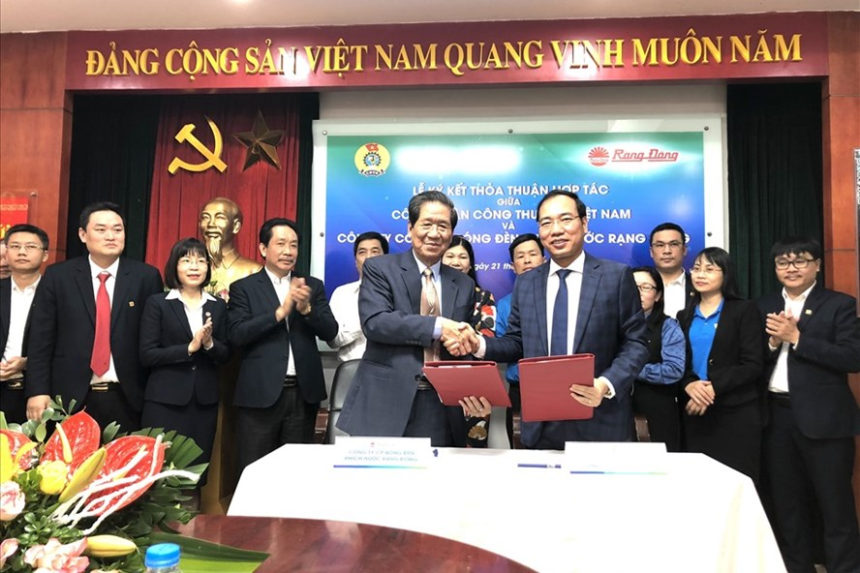](https://media-cdn.laodong.vn/Storage/NewsPortal/2020/10/21/847214/Rang-Dong-4.JPG)

*Lãnh đạo hai đơn vị thực hiện ký kết thoả thuận hợp tác*

**Ngày 21.10, Công ty cổ phần bóng đèn phích nước Rạng Đông (Công ty Rạng Đông) và Công đoàn Công thương Việt Nam đã ký kết thoả thuận hợp tác về cung ứng sản phẩm, dịch vụ cho đoàn viên ngành Công Thương Việt Nam.**

Việc ký kết giữa hai đơn vị nhằm hưởng ứng Chương trình “Nâng cao phúc lợi, lợi ích cho đoàn viên và người lao động giai đoạn 2019-2023” của Tổng LĐLĐVN và cuộc vận động “Người Việt Nam ưu tiên dùng hàng Việt Nam” do Bộ Công Thương cùng Công đoàn Công Thương kêu gọi, phát động.

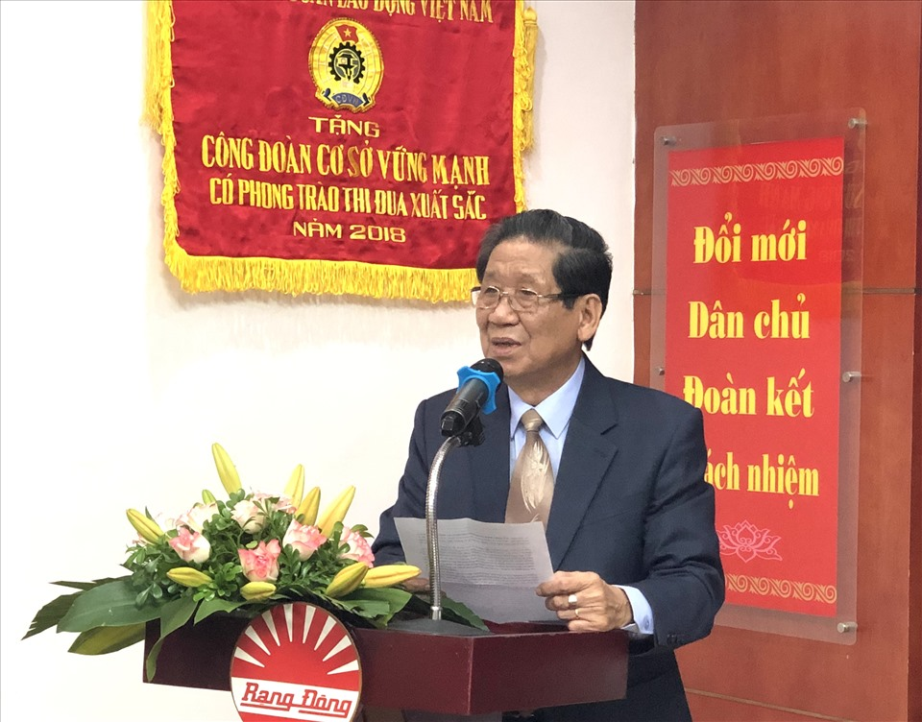*Ông Nguyễn Đoàn Thăng, Bí thư Đảng uỷ, Tổng Giám đốc Công ty Rạng Đông phát biểu tại lễ ký*

Phát biểu tại lễ ký, ông Nguyễn Đoàn Thăng, Bí thư Đảng uỷ, Tổng Giám đốc Công ty Rạng Đông cho rằng, lễ ký được thực hiện nhằm tăng cường mối liên kết, hợp tác kinh doanh, cùng có lợi giữa các doanh nghiệp, đơn vị trong ngành Công đoàn Công Thương; đồng thời hỗ trợ các tổ chức, đơn vị, doanh nghiệp, đoàn viên công đoàn và người lao động ngành Công Thương sử dụng các sản phẩm đảm bảo chất lượng với chính sách giảm giá ưu đãi của Công ty Rạng Đông…

Ông Thăng cam kết sẽ hợp tác có trách nhiệm và giành sự hỗ trợ cao nhất đến các tổ chức, đơn vị, doanh nghiệp, đoàn viên công đoàn và người lao động ngành Công Thương.

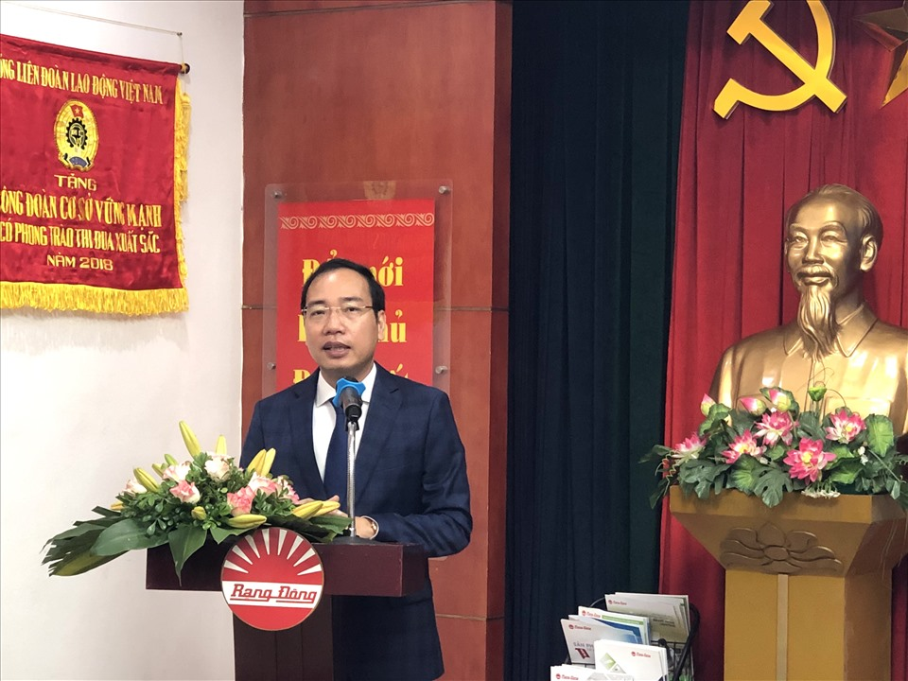*Ông Trần Quang Huy, Uỷ viên Đoàn Chủ tịch Tổng LĐLĐVN, Chủ tịch Công đoàn Công Thương Việt Nam phát biểu tại lễ ký*

Ông Trần Quang Huy, Uỷ viên Đoàn Chủ tịch Tổng LĐLĐVN, Chủ tịch [Công đoàn Công Thương Việt Nam](https://laodong.vn/cd-cong-thuong/cong-doan-cong-thuong-viet-nam-ky-hop-tac-voi-cong-doan-tap-doan-vingroup-832598.ldo) đã cảm ơn sự đồng hành của Công ty Rạng Đông đối với các hoạt động của Công đoàn ngành Công Thương trong thời gian qua và đánh giá cao sự vượt khó của tập thể cán bộ, nhân viên Công ty đã đóng góp rất lớn cho ngành Công Thương.

“Chương trình ký kết sẽ góp phần nâng cao đời sống, sinh hoạt của đoàn viên công đoàn; thúc đẩy người Việt Nam sử dụng sản phẩm chất lượng cao - giá thành tốt; đoàn viên, người lao động được trải nghiệm, sử dụng những sản phẩm truyền thống và công nghệ mới của Công ty; qua đó tuyên truyền quảng bá sản phẩm của Công ty rộng rãi hơn nữa, giúp hoạt động sản xuất kinh doanh có kết quả cao, tạo thêm việc làm, tăng thu nhập cho đoàn viên, người lao động của Công ty Rạng Đông” - ông Huy nói.

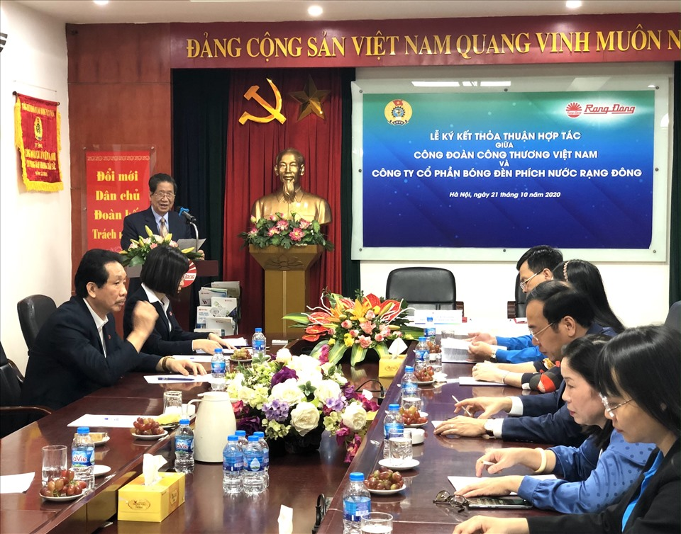*Quang cảnh lễ ký*

Thực hiện chương trình ký kết, Công ty Rạng Đông tổ chức và thực hiện chính sách ưu đãi hỗ trợ giảm 18% giá niêm yết trên sản phẩm đã được Công ty công bố; riêng đối với các dịp, ngày lễ lớn trong năm như ngày 8.3, 28.4 (ngày truyền thống của Công ty), 30.4, 1.5, 27.7, 28.7, 2.9, 10.10, 20.10, 20.11, 22.12, Tết Dương lịch, Tết Nguyên đán, Công ty giảm thêm 5% giá niêm yết trên sản phẩm đã được Công ty công bố; trích 5% giá trị của hợp đồng mua bán sản phẩm của Công ty để hỗ trợ kinh phí hoạt động cho tổ chức Công đoàn tại đơn vị, doanh nghiệp mà hợp đồng đó được thực hiện; Công ty hỗ trợ vận chuyển đến các cơ sở công đoàn tại đơn vị; hoặc đến địa điểm do người mua đề nghị…

Về phía Công đoàn Công Thương Việt Nam sẽ chỉ đạo, thông tin, tuyên truyền bằng nhiều hình thức thích hợp thông báo đến Công đoàn các đơn vị trực thuộc về thỏa thuận hợp tác giữa Công đoàn Công Thương Việt Nam và Công ty Rạng Đông; tạo điều kiện để Công ty Rạng Đông tiếp cận các cấp công đoàn trực thuộc Công đoàn Công Thương Việt Nam để giới thiệu và thực hiện cung ứng các sản phẩm của Công ty đến đơn vị, người lao động và đoàn viên Công đoàn (nếu có nhu cầu); đưa chương trình quảng bá sản phẩm, dịch vụ của Công ty Rạng Đông trên trang thông tin điện tử của Công đoàn Công Thương Việt Nam trong suốt thời gian Thỏa thuận hợp tác còn hiệu lực.

Thỏa thuận hợp tác giữa Công ty Rạng Đông và Công đoàn Công Thương có hiệu lực trong thời gian 4 năm.